

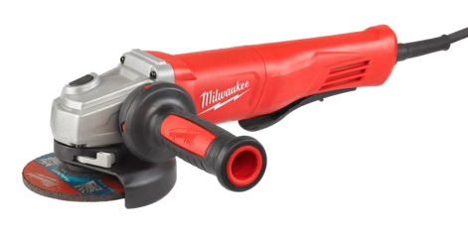

Winkelschleifer AGV 13-125 XSPDE

Kompakter und handlicher 1.250 Watt / 125 mm Winkelschleifer mit Totmannschalter.

Staubgeschützter ProTector-Motor für eine lange Lebensdauer

Elektronik mit Sanftanlauf, Überlastschutz, Wiederanlaufschutz und Anti-Kickback

Integriertes FIXTEC Schnellwechselsystem für werkzeuglosen Scheibenwechsel

Schutzhauben-Schnellverstellung

L-Shape Ventilationsöffnungen verhindern das Ansaugen von Schleifstaub

2-Positionen AVS-Zusatzhandgriff

Technische Daten

Leistungsaufnahme 1.250 W

Leerlaufdrehzahl 12.000 min⁻¹
Scheibendurchmesser 125 mm
Spindelgewinde M 14
Max. Trenntiefe 33 mm
Gewicht 2,3 kg

Lieferumfang
Netzkabel 4 m, Schutzhaube, AVS-Zusatzhandgriff.

Artikelnummer: 4933451578
EAN Code: 4002395140794

3 Jahre Garantie und 1 Jahr Vollservice bei Registrierung unter www.milwaukeetool.de!

